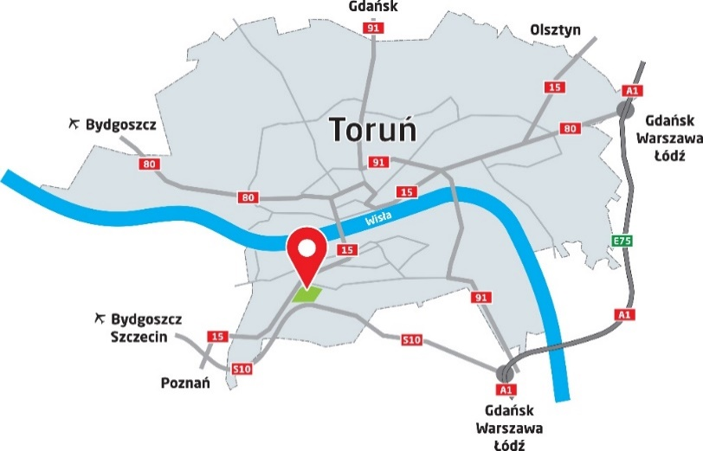

OFERTA INWESTYCYJNA TARR S.A. – wrzesień 2023
Toruń – ul. Sylwana Stankiewicza 8
(dz. 1/112)

Toruńska Agencja Rozwoju Regionalnego S.A. przedstawia ofertę sprzedaży atrakcyjnych terenów inwestycyjnych zlokalizowanych w południowo-zachodniej części Torunia w rejonie ulicy Gen. W. Andersa, Poznańskiej oraz trasy S-10.
To propozycja dla inwestorów z sektora MŚP zainteresowanych prowadzeniem usług, produkcji, składów, czy magazynów.
Oferowane grunty należą do strefy Toruńskiego Parku Technologicznego, która w tej lokalizacji obejmuje obszar o powierzchni 16,83 ha podzielony na 33 działki. Grunty posiadają kompleksowe uzbrojenie w drogi i niezbędne sieci. Są niezabudowane i niezagospodarowane.
Licytacji poddaje się n/w działkę:

- działka nr 1/112, Toruń, obręb nr 0075, powierzchnia 0,3983 ha, cena wywoławcza 648 000,00 PLN

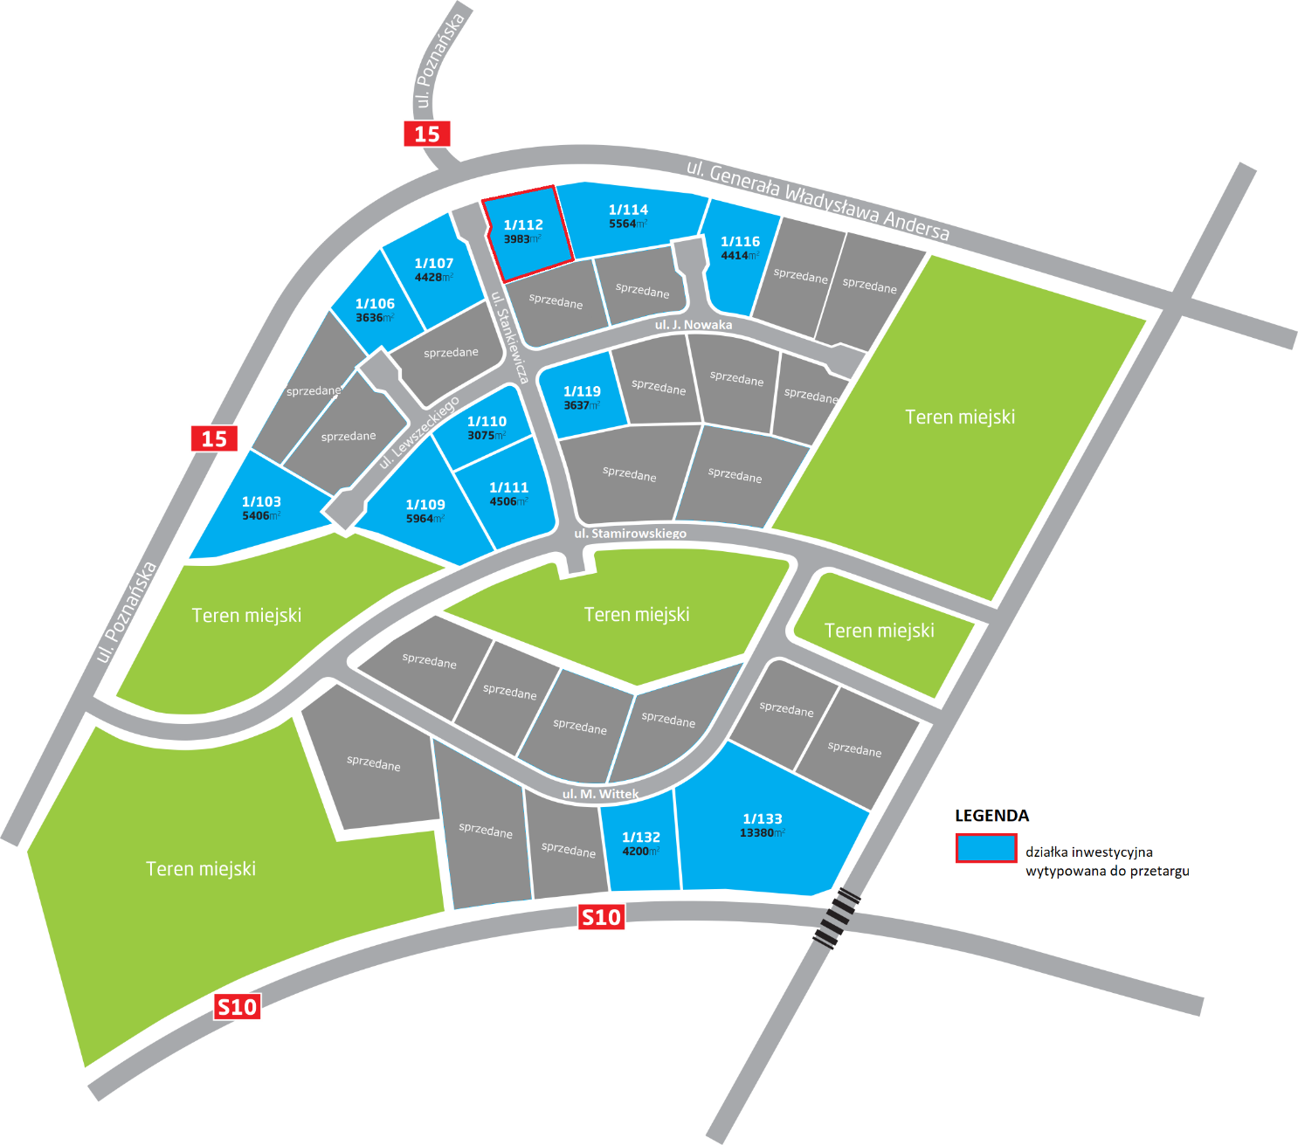

Termin przetargu:
12 października 2023, godz. 10:00
Miejsce:
siedziba Toruńskiej Agencji Rozwoju Regionalnego SA, ul. Włocławska 167, budynek ,,A’’, sala nr 204
Wadium:
10% ceny wywoławczej w zł (wadium należy wpłacić na konto Toruńskiej Agencji Rozwoju Regionalnego S.A.- mBank S.A. – nr 73 1140 1052 0000 3472 1800 1022 w terminie do dnia 06 października 2023r. do godziny 12:00, w tytule przelewu należy wpisać nr działki 1/112)

Termin składania wymaganych dokumentów:
06 paździerinka 2023r. do godziny 12:00
Postąpienie:
nie mniej niż 1% ceny wywoławczej
Kontakt:
tel.: 56 699 54 02, 56 699 54 78, 690 850 708
e-mail: andersa@tarr.org.pl

UWAGA: Przed przystąpieniem do przetargu jego uczestnik winien we własnym zakresie ustalić możliwość realizacji na nieruchomości planowanego przedsięwzięcia oraz jego zgodność z przepisami odrębnymi w szczególności z Regulaminem przetargów, w oparciu o który będzie następować sprzedaż nieruchomości.

Dokumentacja przetargowa:
- Oferty inwestycyjne TARR S.A.
- Regulamin przetargów
- Zał. do Regulaminu – Oświadczenia licytujących
- Uchwała NWZ TARR S.A.

